Esame di Elettrotecnica (Informatici)

- Nel circuito in figura determinare l’andamento della tensione $v_{R_{2}}\left(t\right)$ sul resistore $R_{2}$ in tutto l’asse dei tempi
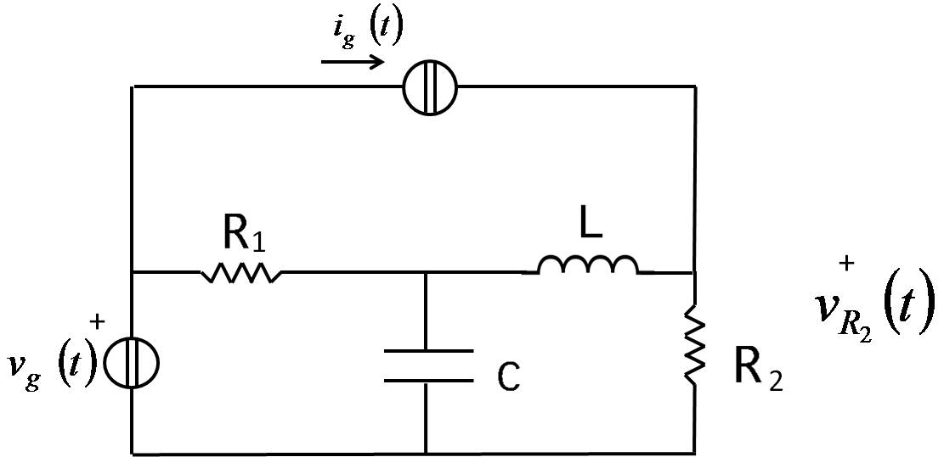

$$\begin{matrix}R_{1}=R_{2}=1Ω; & L=2Η; & C=1F; & \end{matrix}$$

$v_{g}\left(t\right)=\left\{\begin{matrix}1 & t<0 \\ 0 & t≥0\end{matrix}\right.$ $i_{g}\left(t\right)=\left\{\begin{matrix}1 & t<0 \\ 0 & t≥0\end{matrix}\right.$

- Per un circuito lineare, permanente, a costanti concentrate, discutere il legame tra eccitazione e risposta nel dominio del tempo, nel dominio di Laplace e nel dominio dei fasori.

- Enunciare per un circuito a costanti concentrate le proprietà di linearità, permanenza, reciprocità, causalità, passività. Dire come le proprietà di linearità, permanenza e passività influiscono sulla relazione costitutiva del resistore.

Durata della prova: 2 ore e 30’
07 luglio 2010

